姓名：张博翔 学号：201706060334 班级：计算机173

一、填空

1、D 2、D 3、A 4、D 5、B 6、D 7、C 8、D 9、B 10、B 11、C 12、A 13、D 14、D 15、D 16、A 17、B 18、A 19、A 20、D 21、C 22、A 23、D 24、D 25、D 26、A 27、D 28、B 29、B 30、C 31、D 32、A 33、C 34、D 35、A 36、D 37、A 38、C 39、D 40、A 41、A 42、C 43、A 44、D 45、C 46、A 47、B 48、A 49、A 50、C 51、B 52、B 53、C 54、B 55、B 56、D 57、D 58、B 59、C 60、B 61、A 62、C 63、B 64、A 65、C 66、D 67、D 68、B 69、D 70、B 71、A 72、A 73、C 74、D 75、B 76、A 77、D 78、C 79、C 80、C 81、C 82、B 83、C 84、B 85、B 86、D 87、B 88、C 89、B 90、D 91、D 92、B 93、D 94、C 95、B 96、C 97、A 98、A 99、D 100、B

二、程序填空

1、1.从低位开始取出长整型变量s中奇数位上的数，依次构成一个新数放在t中。

#include <conio.h>

#include <stdio.h>

void fun (long s, long \*t)

{

long sl=10;

s /= 10;

/\*\*\*\*\*\*\*\*\*\*\*SPACE\*\*\*\*\*\*\*\*\*\*\*/

\*t = s % 10;

while(s>0)

{

/\*\*\*\*\*\*\*\*\*\*\*SPACE\*\*\*\*\*\*\*\*\*\*\*/

s = s / 100;

/\*\*\*\*\*\*\*\*\*\*\*SPACE\*\*\*\*\*\*\*\*\*\*\*/

\*t = s%10\*sl + \*t;

/\*\*\*\*\*\*\*\*\*\*\*SPACE\*\*\*\*\*\*\*\*\*\*\*/

sl = sl \* 10;

}

}

int main()

{

long s, t;

printf("\nPlease enter s:");

scanf("%ld", &s);

fun(s, &t);

printf("The result is: %ld\n", t);

}

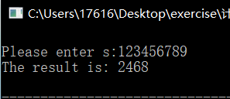

2、以下程序的功能是：采用二分法在给定的有序数组中查找用户输入的值，并显示查找结果。请填写适当的符号或语句，使程序实现其功能。

#include "stdio.h"

#define N 10

int main()

{

int a[ ]={0,1,2,3,4,5,6,7,8,9},k;

int low=0,high=N-1,mid,find=0;

printf("请输入欲查找的值：\n");

scanf("%d",&k);

while (low<=high)

{

/\*\*\*\*\*\*\*\*\*\*\*SPACE\*\*\*\*\*\*\*\*\*\*\*/

mid=(low + high) / 2;

if(a[mid]==k)

{

printf("找到位置为：%d\n",mid+1);find=1;

}

if(a[mid]<k)

/\*\*\*\*\*\*\*\*\*\*\*SPACE\*\*\*\*\*\*\*\*\*\*\*/

low = mid + 1;

else

/\*\*\*\*\*\*\*\*\*\*\*SPACE\*\*\*\*\*\*\*\*\*\*\*/

high = mid - 1;

}

if(!find) printf("%d未找到\n",k);

}

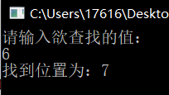

3、给定程序中，函数fun的功能是：在3×4的矩阵中找出在行上最大、在列上最小

的那个元素，若没有符合条件的元素则输出相应信息。

例如：有下列矩阵：1　　2　　13　　4

7　　8　　10　　6

3　　5　　9 　 7

程序执行结果为：find：a[2][2]＝9

#include <stdio.h>

#define M 3

#define N 4

void fun(int (\*a)[N])

{

int i=0,j,find=0,rmax,c,k;

while( (i<M) && (!find))

{

rmax=a[i][0];

c=0;

for(j=1; j<N; j++)

if(rmax<a[i][j])

{

rmax=a[i][j];

/\*\*\*\*\*\*\*\*\*\*\*SPACE\*\*\*\*\*\*\*\*\*\*\*/

c= j ;

}

find=1; k=0;

while(k<M && find)

{

if (k!=i && a[k][c]<=rmax)

/\*\*\*\*\*\*\*\*\*\*\*SPACE\*\*\*\*\*\*\*\*\*\*\*/

find=0;

k++;

}

if(find)

printf("find: a[%d][%d]=%d\n",i,c,a[i][c]);

/\*\*\*\*\*\*\*\*\*\*\*SPACE\*\*\*\*\*\*\*\*\*\*\*/

i++ ;

}

if(!find)

printf("not found!\n");

}

int main()

{

int x[M][N],i,j;

printf("Enter number for array:\n");

for(i=0; i<M; i++)

for(j=0; j<N; j++)

scanf("%d",&x[i][j]);

printf("The array:\n");

for(i=0; i<M; i++)

{

for(j=0; j<N; j++)

printf("%3d",x[i][j]);

printf("\n\n");

}

fun(x);

}

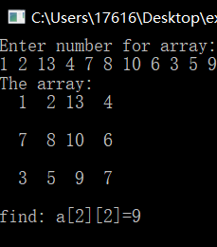

4.输入字符串，再输入一个字符，将字符串中与输入字符相同的字符删除。

#include <stdio.h>

void fun(char a[],char c)

{

int i,j;

/\*\*\*\*\*\*\*\*\*\*\*SPACE\*\*\*\*\*\*\*\*\*\*\*/

for(i=j=0;i < 20;i++)

if(a[i]!=c) a[j++]=a[i];

/\*\*\*\*\*\*\*\*\*\*\*SPACE\*\*\*\*\*\*\*\*\*\*\*/

a[j] = '\0';

}

int main()

{

char a[20],cc;

gets(a);

/\*\*\*\*\*\*\*\*\*\*\*SPACE\*\*\*\*\*\*\*\*\*\*\*/

scanf("%c",&cc);

/\*\*\*\*\*\*\*\*\*\*\*SPACE\*\*\*\*\*\*\*\*\*\*\*/

fun(a,cc);

puts(a);

}

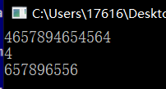

5.下列给定程序中，函数fun的功能是：逆置数组元素中的值。

例如：若a所指数组中的数据为：1、2、3、4、5、6、7、8、9，则逆置后依次为：9、8、7、6、5、4、3、2、1。形参n给出数组中数据的个数。

#include <stdio.h>

void fun(int a[], int n)

{

int i,t;

/\*\*\*\*\*\*\*\*\*\*\*SPACE\*\*\*\*\*\*\*\*\*\*\*/

for (i=0; i<n / 2; i++)

{

t=a[i];

/\*\*\*\*\*\*\*\*\*\*\*SPACE\*\*\*\*\*\*\*\*\*\*\*/

a[i] = a[n - 1 - i];

/\*\*\*\*\*\*\*\*\*\*\*SPACE\*\*\*\*\*\*\*\*\*\*\*/

a[n - 1 - i] = t;

}

}

int main()

{

int b[9]={1,2,3,4,5,6,7,8,9}, i;

printf("\nThe original data :\n");

for (i=0; i<9; i++)

printf("%4d ", b[i]);

printf("\n");

fun(b, 9);

printf("\nThe data after invert :\n");

for (i=0; i<9; i++)

printf("%4d ", b[i]);

printf("\n");

}

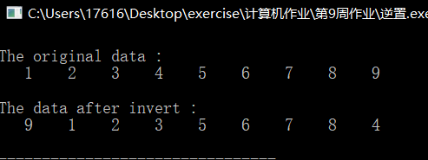

三、程序改错

1.在一个一维整型数组中找出其中最大的数及其下标。

#include <stdio.h>

#define N 10

/\*\*\*\*\*\*\*\*\*\*FOUND\*\*\*\*\*\*\*\*\*\*/

int fun(int \*a,int \*b,int n)

{

int \*c,max=\*a;

for(c=a+1;c<a+n;c++)

if(\*c>max)

{

max=\*c;

/\*\*\*\*\*\*\*\*\*\*FOUND\*\*\*\*\*\*\*\*\*\*/

\*b=c-a;

}

return max;

}

int main()

{

int a[N],i,max,p=0;

printf("please enter 10 integers:\n");

for(i=0;i<N;i++)

/\*\*\*\*\*\*\*\*\*\*FOUND\*\*\*\*\*\*\*\*\*\*/

scanf("%d",&a[i]);

/\*\*\*\*\*\*\*\*\*\*FOUND\*\*\*\*\*\*\*\*\*\*/

max=fun(a,&p,N);

printf("max=%d,position=%d",max,p);

}

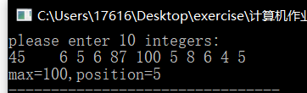

2.用冒泡法对10个整数从小到大排序。

#include <stdio.h>

/\*\*\*\*\*\*\*\*\*\*FOUND\*\*\*\*\*\*\*\*\*\*/

void sort(int \*x,int n)

{

int i,j,t;

for(i=0;i<n-1;i++)

/\*\*\*\*\*\*\*\*\*\*FOUND\*\*\*\*\*\*\*\*\*\*/

for(j=0;j<n-i-1;j++)

/\*\*\*\*\*\*\*\*\*\*FOUND\*\*\*\*\*\*\*\*\*\*/

if(x[j]>x[j+1])

{

t=x[j];

x[j]=x[j+1];

x[j+1]=t;

}

}

int main()

{

int i,n,a[100];

printf("please input the length of the array:\n");

scanf("%d",&n);

for(i=0;i<n;i++)

scanf("%d",&a[i]);

/\*\*\*\*\*\*\*\*\*\*FOUND\*\*\*\*\*\*\*\*\*\*/

sort(a,n);

printf("output the sorted array:\n");

for(i=0;i<=n-1;i++)

printf("%5d",a[i]);

printf("\n");

}

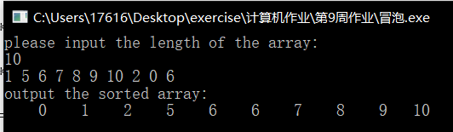

3.已知一个数列从0项开始的前3项：0、0、1，以后的各项都是其相邻的前3项之和。

下列给定的程序中，函数fun的功能是：计算并输出该数列前n项的平方根之和sum。

n的值通过形参传入。

例如：当n＝10时，程序的输出结果应为23.197745。

#include <stdlib.h>

#include <conio.h>

#include <stdio.h>

#include <math.h>

/\*\*\*\*\*\*\*\*\*\*\*FOUND\*\*\*\*\*\*\*\*\*\*\*/

double fun(int n)

{

double sum, s0, s1, s2, s; int k;

sum=1.0;

if (n<=2)

sum=0.0;

s0=0.0; s1=0.0; s2=1.0;

for (k=4;k<=n;k++)

{

s=s0+s1+s2;

sum+=sqrt(s);

s0=s1;s1=s2;s2=s;

}

/\*\*\*\*\*\*\*\*\*\*\*FOUND\*\*\*\*\*\*\*\*\*\*\*/

return sum;

}

int main()

{

int n;

system("CLS");

printf("Input N=");

scanf("%d",&n);

printf("%f\n",fun(n));

}

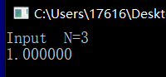

4.从m个学生的成绩中统计出高于和等于平均分的学生人数，此人数由函数值返回。平均分通过形参传回，输入学生成绩时，用-1结束输入，由程序自动统计学生人数。

例如：若输入 8 名学生的成绩，输入形式如下：

80.5 60 72 90.5 98 51.5 88 64 -1

结果为：

The number of students :4

Ave = 75.56。

#include <conio.h>

#include <stdio.h>

#define N 20

int fun ( float \*s, int n, float \*aver )

{

float av, t ; int count , i;

count = 0; t=0.0;

for ( i = 0; i < n; i++ ) t += s [ i ];

av = t / n; printf( "ave =%f\n",av );

for ( i = 0; i < n; i++ )

/\*\*\*\*\*\*\*\*\*\*FOUND\*\*\*\*\*\*\*\*\*\*/

if ( s[ i ] >= av ) count++;

/\*\*\*\*\*\*\*\*\*\*FOUND\*\*\*\*\*\*\*\*\*\*/

\*aver = av;

/\*\*\*\*\*\*\*\*\*\*FOUND\*\*\*\*\*\*\*\*\*\*/

return count;

}

int main()

{

float a, s[30], aver;

int m = 0;

printf ( "\nPlease enter marks ( -1 to end):\n ");

scanf("%f",&a );

while( a>0 )

{

s[m] = a;

m++;

scanf ( "%f", &a );

}

printf( "\nThe number of students : %d\n" , fun ( s, m, &aver ));

printf( "Ave = %6.2f\n",aver );

}

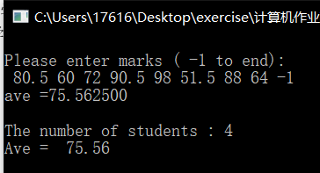

四、程序设计

1.编写程序计算并输出：1 + 12 + 123 + 1234 + …… 的前n(设0<n<10)项的和sum， n从键盘输入。

例如输入：3 则输出：136

输入：6 则输出：137171

#include <stdio.h>

long sum(int n)

{

/\*\*\*\*\*\*\*\*\*\*Program\*\*\*\*\*\*\*\*\*\*/

long sum = 0, j = 1;

for(int i = 1; i <= n; i++)

{

sum += j;

j = j \* 10 + (i + 1);

}

/\*\*\*\*\*\*\*\*\*\* End \*\*\*\*\*\*\*\*\*\*/

return sum;

}

int main()

{

int n;

printf("Input n: ");

scanf("%d", &n);

printf("sum=%ld\n",sum(n));

}

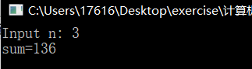

2.编写函数fun，其功能是：实现B＝A＋A'，即将矩阵A加上A的转置，存放在矩阵B中。计算结果在main函数中输出。

#include <stdio.h>

void fun ( int a[3][3], int b[3][3])

{

/\*\*\*\*\*\*\*\*\*\*Program\*\*\*\*\*\*\*\*\*\*/

int c[3][3], t;

for(int i = 0; i < 3; i++)

{

for(int j = 0; j < 3; j++)

{

c[i][j] = a[i][j];

}

}

for(int i = 0; i < 3; i++)

{

for(int j = 0; j < 3; j++)

{

if(j > i)

{

t = a[i][j];

a[i][j] = a[j][i];

a[j][i] = t;

}

}

}

for(int i = 0; i < 3; i++)

{

for(int j = 0; j < 3; j++)

{

b[i][j] = a[i][j] + c[i][j];

}

}

/\*\*\*\*\*\*\*\*\*\* End \*\*\*\*\*\*\*\*\*\*/

}

int main( ) /\* 主程序 \*/

{

int a[3][3] = {{1, 2, 3}, {4, 5, 6}, {7, 8, 9}}, t[3][3] ;

int i, j ;

fun(a, t) ;

for (i = 0 ; i < 3 ; i++)

{

for (j = 0 ; j < 3 ; j++)

printf("%7d", t[i][j]) ;

printf("\n") ;

}

}

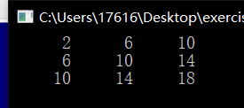

3.从键盘为一维整型数组输入10个整数，调用fun 函数找出其中最小的数，并在main函数中输出。请编写fun函数。

#include "stdio.h"

int fun(int x[],int n)

{

/\*\*\*\*\*\*\*\*\*\*Program\*\*\*\*\*\*\*\*\*\*/

int min = 65536;

for(int i = 0; i < n; i++)

{

if(x[i] < min)

{

min = x[i];

}

}

return min;

/\*\*\*\*\*\*\*\*\*\* End \*\*\*\*\*\*\*\*\*\*/

}

int main()

{

int a[10],i,min;

for(i=0;i<10;i++)

scanf("%d",&a[i]);

for(i=0;i<10;i++)

printf("%3d",a[i]);

printf("\n");

min=fun(a,10);

printf("%d\n",min);

}

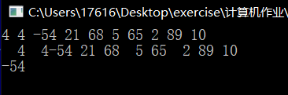

4.删除所有值为y的元素。数组元素中的值和y的值由主函数通过键盘输入。

#include <stdio.h>

#include<conio.h>

#include<stdio.h>

#define M 20

void fun(int bb[],int \*n,int y)

{

/\*\*\*\*\*\*\*\*\*\*Program\*\*\*\*\*\*\*\*\*\*/

for(int i = 0; i < \*n; i++)

{

if(bb[i] == y)

{

for(int j = i; j < \*n; j++)

{

bb[j] = bb[j + 1];

}

(\*n)--;

i--;

}

}

/\*\*\*\*\*\*\*\*\*\* End \*\*\*\*\*\*\*\*\*\*/

}

int main()

{

int aa[M],n,y,k;

printf("\nPlease enter n:");scanf("%d",&n);

printf("\nEnter %d positive number:\n",n);

for(k=0;k<n;k++) scanf("%d",&aa[k]);

printf("The original data is:\n");

for(k=0;k<n;k++) printf("%5d",aa[k]);

printf("\nEnter a number to deletede:");scanf("%d",&y);

fun(aa,&n,y);

printf("The data after deleted %d:\n",y);

for(k=0;k<n;k++) printf("%4d",aa[k]);

printf("\n");

}

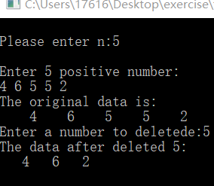

5.编写函数用选择排序法对数组中的数据进行从小到大的排序。

#include <stdlib.h>

#include<stdio.h>

void sort(int a[],int n)

{

/\*\*\*\*\*\*\*\*\*\*Program\*\*\*\*\*\*\*\*\*\*/

int min, t;

for(int i = 0; i < n - 1; i++)

{

min = i;

for(int j = i + 1; j < n; j++)

{

if(a[j] < a[min])

{

min = j;

}

}

t = a[i];

a[i] = a[min];

a[min] = t;

}

/\*\*\*\*\*\*\*\*\*\* End \*\*\*\*\*\*\*\*\*\*/

}

int main()

{

int a[13],i;

for(i=0;i<13;i++)

scanf("%d",&a[i]);

for(i=0;i<13;i++)

printf("%3d",a[i]);

printf("\n-------------------\n");

sort(a,13);

for(i=0;i<13;i++)

printf("%3d",a[i]);

}

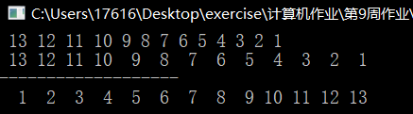

6.请编写一个函数fun，它的功能是：将ss所指字符串中所有下标为奇数位置的字母

转换为大写(若该位置上不是字母，则不转换)。

#include<conio.h>

#include<stdio.h>

#include<string.h>

#include<stdlib.h>

void fun(char \*ss)

{

/\*\*\*\*\*\*\*\*\*\*Program\*\*\*\*\*\*\*\*\*\*/

int i = 0;

while(ss[i] != '\0')

{

if(ss[i] >= 'a' && ss[i] <= 'z' && i % 2 != 0)

{

ss[i] = ss[i] - 32;

}

i++;

}

/\*\*\*\*\*\*\*\*\*\* End \*\*\*\*\*\*\*\*\*\*/

}

int main()

{

char tt[81];

system("CLS");

printf("\nPlease enter an string within 80 characters:\n");

gets(tt);

printf("\n\nAfter changing, the string\n %s",tt);

fun(tt);

printf("\nbecomes\n %s\n",tt);

}

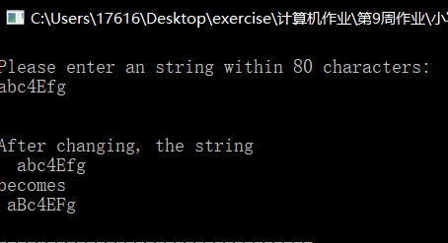

7.从字符串s中删除指定的字符c。

#include <stdio.h>

void fun(char s[],char c)

{

/\*\*\*\*\*\*\*\*\*\*Program\*\*\*\*\*\*\*\*\*\*/

int i = 0;

while(s[i] != '\0')

{

if(s[i] == c)

{

int j = i;

while(s[j] != '\0')

{

s[j] = s[j + 1];

j++;

}

continue;

}

i++;

}

s[i] = '\0';

/\*\*\*\*\*\*\*\*\*\* End \*\*\*\*\*\*\*\*\*\*/

}

int main()

{

static char str[]="turbo c and borland c++";

char c='a';

fun(str,c);

printf("str=%s\n",str);

}

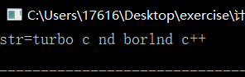

8.实现两个整数的交换。

例如：给a和b分别输入：20和30，输入为：a=30 b=20

#include <stdio.h>

void fun(int \*a,int \*b)

{

/\*\*\*\*\*\*\*\*\*\*Program\*\*\*\*\*\*\*\*\*\*/

int t;

t = \*a;

\*a = \*b;

\*b = t;

/\*\*\*\*\*\*\*\*\*\* End \*\*\*\*\*\*\*\*\*\*/

}

int main()

{

int a,b;

printf("Enter a,b:");

scanf("%d%d",&a,&b);

fun(&a,&b);

printf("a=%d b=%d\n",a,b);

}

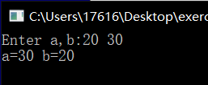

9.求一个给定字符串中的字母的个数。

#include <stdio.h>

int fun(char s[])

{

/\*\*\*\*\*\*\*\*\*\*Program\*\*\*\*\*\*\*\*\*\*/

int i = 0, k = 0;

while(s[i] != '\0')

{

if((s[i] >= 'A' && s[i] <= 'Z') || (s[i] >= 'a' && s[i] <= 'z'))

k++;

i++;

}

return k;

/\*\*\*\*\*\*\*\*\*\* End \*\*\*\*\*\*\*\*\*\*/

}

int main()

{

char str[]="Best wishes for you!";

int k;

k=fun(str);

printf("k=%d\n",k);

}

